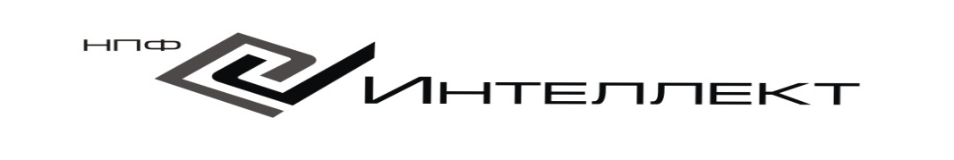  Семинар 20 декабря 2014 года  Подготовка годовой отчетности за 2014 год.  Изменения в учете государственных (муниципальных)  учреждений. | Исх. № 49 от 21.11.2014 г.  Руководителям,  главным бухгалтерам  учреждений госсектора
Светлана Викторовна Сивец – Государственный советник РФ г. Москва.

- Изменения в Инструкцию 157н (Приказ Минфина России от 29.08.2014 № 89н): принципы полноты и существенности, отражение событий после отчетной даты; переход к балансовому учету земельных участков на праве постоянного (бессрочного) пользования; учет расчетов по ущербу и иным доходам, учет доходов будущих периодов; резервы предстоящих расходов и отложенные обязательства: принципы формирования и использования резервов, структура и детализация рабочего плана счетов по формируемым резервам; санкционирование расходов: обособление в учете обязательств, принимаемых с применением конкурентных способов определения поставщика, отложенных обязательств и обязательств со сроком исполнения за пре-делами планового периода; расширение перечня забалансовых счетов, порядок учета на заба-лансовых счетах.
- Порядок перехода на применение положений приказа Минфина № 89н от 29.08.2014г.
- Особенности применения Бюджетной Классификации. Подготовка Бюджетной классификации на 2015 год. Практические вопросы применения Бюджетной Классификации.
- Особенности отражения в бюджетном (бухгалтерском) учете и отчетности отдельных операраций. Некассовые операции: удержания из заработной платы, зачет взаимных требований.
- Вопросы формирования бухгалтерской отчетности государственными (муниципальными) учреждениями за 2014 год. Анализ основных ошибок при формировании показателей.
- Изменения, планируемые в отчетности за 2015 год.
- Ответы на вопросы.
Стоимость: 2900 руб. (Две тысячи девятьсот) рублей за одного слушателя.

Место проведения: г.Нижний Новгород, Кремль (корпус 1, большой актовый зал)

Начало семинара: 20 декабря в 10.00 ч., регистрация участников с 9.00ч. по копиям платежных документов, возможна наличная форма оплаты и гарантийные письма.
Участникам семинара необходимо иметь при себе доверенность «На право заключения договора и подписания акта оказанных услуг» или печать организации.

Реквизиты: ООО НПФ «Интеллект» ИНН 1834025075 КПП 184001001
Р/с 40702810601010000051 в филиале ОАО «УРАЛСИБ» в г. Уфа, г. Уфа
К/с 30101810600000000770 БИК 048073770
Назначение платежа: «За консультационный семинар, согласно письму № 49 от 21.11.14г, без НДС»
Данное письмо является основанием (вместо счета) для оплаты (ст.437 ГК РФ)

Желающим принять участие в семинаре запись обязательна по
e-mail: izhintel@gmail.com
тел.8 3412 726613

